职业卫生检测技术服务信息公开表
用人单位  名称 | 博世动力总成有限公司青岛分公司
地理位置 | 青岛市城阳区高新区华贯路881号
联系人 | 韩子荷
调查专业  技术人员名单 | 贾健、王洪帅 | 调查时间 | 2023.08.26 | 陪同人 | 韩子荷
采样专业  技术人员名单 | 贾健、王洪帅 | 采样时间 | 2023.09.05 | 陪同人 | 韩子荷
检测专业  技术人员名单 | 田立茹、郭秀丽、常鑫钰、孙颖、包红艳 |  | 检测时间 | 2023.09.05-2023.09.08
影像资料  （调查影像资料及采样影像资料） | 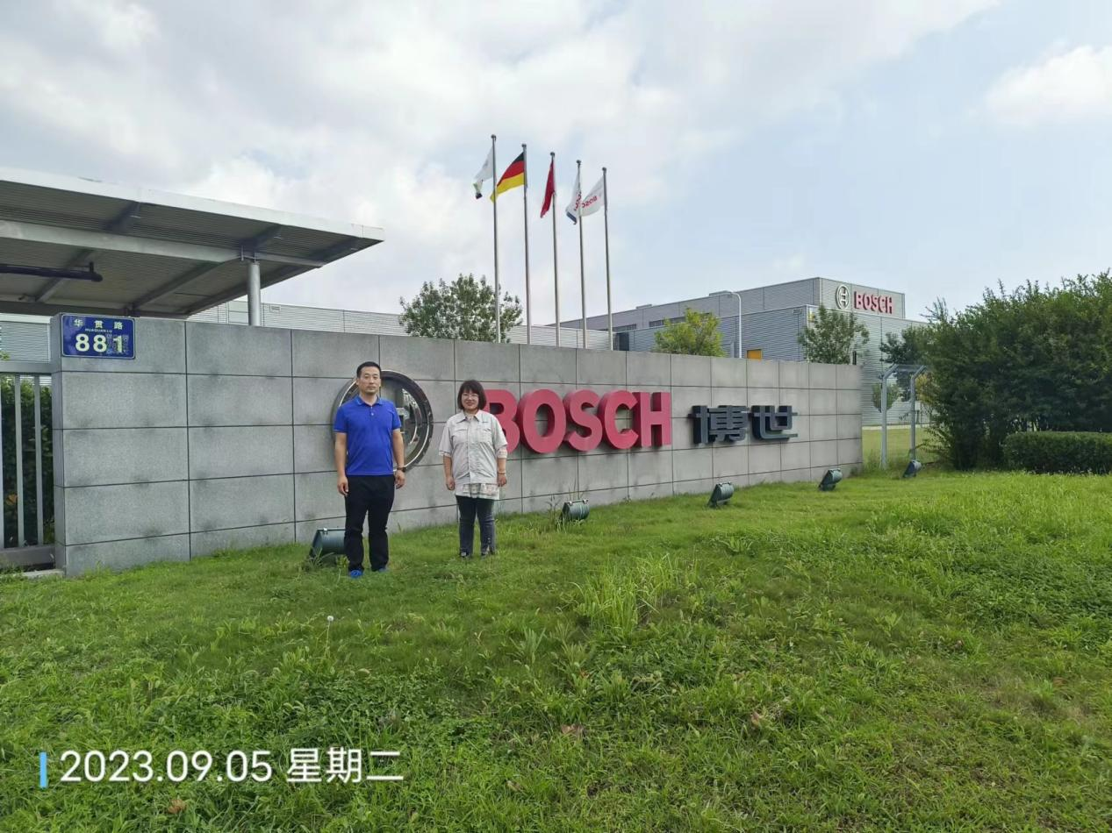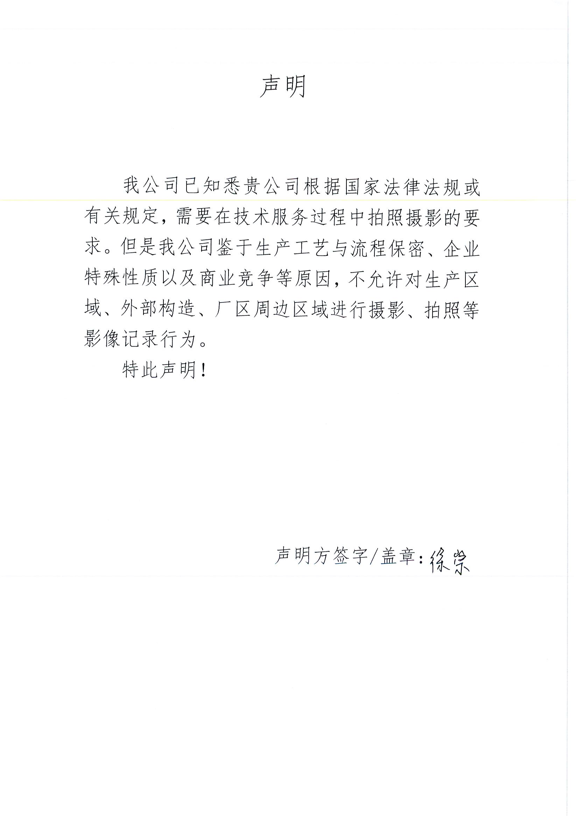
公示日期：2023.10.30

